Сушко Лариса Васильевна
Музыкальный руководитель
Муниципальное бюджетное дошкольное образовательное учреждение детский сад комбинированного вида № 28
муниципального образования Усть-Лабинский район
ст. Воронежская

Конспект образовательной деятельности по музыкальному развитию
на тему: «Весенние сельскохозяйственные работы»
в старшей группе компенсирующей направленности
для детей с нарушением речи (ОНР)

Пояснительная записка

Возрастная группа: старшая группа компенсирующей направленности
для детей с нарушением речи (ОНР)
Тема занятия: «Весенние сельскохозяйственные работы»
Тип занятия - тематическое занятие с элементами логоритмики.
Тип занятия по содержанию: закрепление и творческое применение знаний, умений и навыков.
Содержание занятия основывается на ранее изученном материале.
Время реализации занятия - 20 минут
Образовательная область: художественно-эстетическое развитие.
Интеграция образовательных областей:
физическое развитие;
социально-коммуникативное развитие;
познавательное развитие,
речевое развитие.
Цель: развитие когнитивных процессов и музыкальных способностей детей старшего дошкольного возраста посредством использования педагогических здоровьесберегающих технологий.
Задачи:
обучающие:
- совершенствовать вокальные навыки в процессе певческой деятельности;
- разучивать песню, используя метод мнемотехника;
- закреплять умения игры на музыкальных инструментах;
- поощрять проявление активности детей в музыкально-речевой деятельности;
- обогащать речь детей за счёт включения в словарный запас новых слов.
развивающие:
- развивать звуковысотный слух, чувство ритма, внимание, фонематический слух;
- способствовать развитию памяти, воображения;
- совершенствовать речедвигательные навыки;
- развивать творческую активность детей, коммуникативные навыки.
воспитывающие:
- воспитывать культуру слушания, любовь к музыке, желание заниматься музыкальной деятельностью;
- воспитывать культуру общения, чувство сопереживания;
- побуждать детей к двигательным импровизациям;
- развивать эмоциональную отзывчивость детей на выраженные в музыке чувства и настроения.
здоровьесберегающие:
- создание положительной психологической атмосферы на занятии, снижение эмоционального напряжения;
- повышение самооценки детей, их уверенности в собственных силах и результатах деятельности;
- формирование мотивации к творческому самовыражению в процессе коллективной деятельности.
Организация педагогических воздействий.
1.Фронтальный подход- обращение ко всей группе во время всех видов музыкальной деятельности.
2.Индивидуально - дифференцированный подход во время дидактических игр, игры на музыкальных инструментах, а так же к малоактивным детям для их активизации.
Планируемый результат:
- установление дружеской взаимосвязи (педагог – дети);
- создание и сохранение положительного эмоционального фона на протяжении всего занятия;
- закрепление знаний детей о весенних сельскохозяйственных работах;
- разучивание песни с последующим исполнением;
- закрепление умений и навыков игры на детских музыкальных инструментах.
Предварительная работа
Беседы о признаках весны, о весенних сельскохозяйственных работах; знакомство с песней «Огород» В. Витлина; разучивание песенки-распевки «Доброе утро» О.Н.Арсеневская, песни «Автобус» Е.Железнова, голосовых, логоритмических и музыкальных игр.
Используемые педагогические технологии
- Здоровьесберегающие
- Личностно-ориентированные
- Информационно-коммуникационные
- Мнемотехника
- Метод инфографика
Методы и приемы (в ходе ОД);
Наглядно-слуховой: воспроизведение музыки с помощью ТСО, исполнительский показ.
Наглядно-зрительный: показ презентации к занятию, авторской мнемотаблицы к песне «Огород» В. Витлина, авторских постеров инфографики «Труд весной в поле, огороде и в саду», авторской интерактивной дидактической игры «Весенние сельскохозяйственные работы», авторского видео «Музыкальные загадки», авторского видео – обращения электронного персонажа «Весна».
Метод обобщения: создание целостного представления о весенних сельскохозяйственных работах
Практический: исполнение песен, игра на детских музыкальных инструментах, проведение логоритмических упражнений.
Игровой метод: проведение голосовых и музыкальных игр.
Оборудование:
- фортепиано;
- ноутбук;
- музыкальный центр;
- мультимедийный комплекс (стационарный экран + подвесной проектор);
- стулья детские – по количеству детей;
- набор музыкальных инструментов (барабаны, колокольчики, ложки, маракасы)
Список учебной и дополнительной литературы.
- Арсеневская О.Н. «Система музыкально-оздоровительной работы в детском саду» - Волгоград: Учитель, 2020.
- Веракса Н.Е., Комарова Т.С., Дорофеева Э.М. «От рождения до школы». Инновационная программа дошкольного образования – М.:Мозаика-Синтез, 2019.
- Гаврищева Л.Б. «Конспекты интегрированной коррекционной образовательной музыкальной деятельности с детьми» Методическое пособие - СПб.: «Детство-пресс», 2016. Методический комплект программы Н.В. Нищевой.
- Зацепина М.Б. «Музыкальное воспитание в детском саду» Учебно-методический комплект к программе «От рождения до школы» - М.: Мозаика-Синтез, 2016
- Картушина М.Ю. «Логоритмические занятия в детском саду» - М.: ТЦ Сфера, 2015
Ссылки на использованные интернет-ресурсы:
- http://nsportal.ru/detskiy-sad/muzykalno-ritmicheskoe-zanyatie/2013/11/30/ispolzovanie-logoritmiki-na-muzykalnykh
- http://www.maam.ru/detskijsad/logoritmika-na-muzykalnyh-zanjatijah.html
- https://skazki-pered-snom.ru/stixotvoreniya/genrix-sapgir/stixotvorenie-sadovnik-genrix-sapgir.html
- https://www.canva.com/ru_ru/
- http://inshot.asvas.ru/?yclid=5084079963472188365
- https://learningapps.org/display?v=pdwbpjidc21
Ход образовательной деятельности:
Организационный момент.
Дети под музыку входят в зал.
Музыкальный руководитель:
Придумано кем-то мудро и просто
При встрече здороваться: «Доброе утро»
Доброе утро звери и птицы
Доброе утро улыбчивым лицам
Пусть доброе утро до вечера длится!
Здравствуйте, ребята!
Дети: Здравствуйте!
Валеологическая песня –распевка «Доброе утро» О.Н.Арсеневская
1. Доброе утро! руки на поясе, улыбаемся друг другу
Улыбнись скорее!
И сегодня весь день хлопаем в ладоши
Будет веселее!
2. Мы погладим лобик, выполняют движение по тексту
Носик и щечки.
Будем мы красивыми фонарики
Как в саду цветочки!
3. Разотрем ладошки выполняют движения по тексту
Сильнее, сильнее!
А теперь похлопаем
Смелее, смелее!
4. Ушки мы теперь потрем
И здоровье сбережем.
Улыбнемся снова. руки на поясе, улыбаемся друг другу
Будьте все здоровы!
Вводная часть (мотивационный этап).
Музыкальный руководитель: Молодцы, ребята, отгадайте загадку.
Небо ярко засинело,
Землю солнышко пригрело,
Из-за гор, из-за морей мчатся стаи журавлей,
Ручейки в лесу поют
И подснежники цветут.
Пробудилось все от сна
Это к нам идет…
Ответы детей: Весна!
Музыкальный руководитель: Да, весна удивительное время года. Ее называют утром года, ведь весной пробуждается природа после долгого зимнего сна, появляется первая травка и цветочки, прилетают птицы. В поле, в огороде и саду начинаются весенние сельскохозяйственные работы. В народе говорят: «весной день - год кормит». Как вы думаете, что это значит? (предположения детей) А вот интересно, где же сама Весна? (ответы детей) Вот было бы здорово, если бы мы ее встретили?
(ответы детей)
Фонограмма «звук СМС на телефон»
Музыкальный руководитель: Ой, мне на телефон пришла СМС. (читает)
Снег немножечко подтает,
Я порядок быстро наведу.
Передай привет, пусть знают,
Скоро я уже иду!
Подпись «Весна»
Детям предлагается подойти к экрану.
Слайд 1 «Картинка Весна»
Музыкальный руководитель: Посмотрите, ребята, на экран. Весна у нас появилась, но чтобы она ожила нужно сказать волшебные слова «Раз, два, три – Весна оживи»
Дети закрывают глаза и произносят слова.
Видео № 1 «Появление Весны»
На экране появляется Весна и с экрана разговаривает с детьми:
Весна: «Здравствуйте, ребята!
Я раскрываю почки
В зеленые листочки.
Деревья одеваю,
Посевы поливаю,
Движения полна
Зовут меня…»
Ответы детей: Весна!
Основная часть (содержательный, деятельностный этап).
Видео № 2 «Приглашение Весны в путешествие»
Весна и с экрана разговаривает с детьми: Какие, ребята, вы славные!
День сегодня необычный
Удивить хочу я вас.
В путешествие большое
Мы отправимся сейчас.
А куда мы с вами отправимся вы узнаете отгадав загадку.
Зимой бело,
Весной черно,
Летом зелено,
Осенью стрижено.
Ответы детей: Поле
Музыкальный руководитель: Ребята, каким образом мы можем быстро доехать до поля? (Ответы детей) Почему хотите поехать на машине, а не пешком? (Ответы детей) А на чем мы поедем, в поле? Отгадайте музыкальную загадку.
Видео «Музыкальная загадка «Машина»
(Узнать вид транспорта по его звучанию)
Ответы детей
Музыкальный руководитель: В поле мы едем на машине.
Голосовая игра «Машина» С. Коротаевой
Мы в машину сядем, дети имитируют звук «р»
Заведём мотор. вибрацией губ одновременно
Повезет машина нас со звуком голоса
За большой забор.
Музыкальна игра
«Музыкальная машина» Ирина Бармина
Для игры необходимо: набор музыкальных инструментов (барабан, колокольчики, ложки, маракасы)
Ход игры: дети отправляются в путешествие на машине, выполняя движения руками словно крутят руль. По ходу песни останавливаются и отгадывают какой музыкальный инструмент спрятался в корзине, играют с ним.
Слайд 2 «Поле»
Видео №3 «Поле»
Весна с экрана: Вот мы и в поле. Какие весенние работы проводятся на полях?
Ответы детей. Вспашка земли, боронование, внесение удобрений, сеют семена в землю.
Дидактическая игра «Какая картинка лишняя?»
Инфографика «Труд весной в поле, огороде и в саду»
Постер № 1
Музыкальный руководитель: Ребята, посмотрите на экран и назовите какая здесь лишняя картинка? (Ответы детей). Почему вы так решили, объясните? (Объяснение детей). Сейчас на полях весной большие машины -сеялки сеют пшеницу. А в старину сев проходил в ручную. Давайте изобразим как разбрасывают зерна.
Дети свободно становятся по залу и выполняют упражнение.
Логиритмическое упражнение «Посевная»
Мы посеем рожь, рожь, Дети показывают, как разбрасывают зерна.
И горох взойдет хорош, Поднимают постепенно руки.
Будет по ветру клониться качают поднятыми руками из стороны в
Белоярая пшеница сторону.
И гречиха в цвет рядиться. Вытягивают руки и вращают кистями.
Детям предлагается подойти к экрану.
Видео № 4 «Загадка- Огород»
Весна с экрана: Молодцы! Отправляемся дальше путешествовать.
Там морковка, там капуста,
Там клубничкой пахнет вкусно.
И козла туда, друзья,
Нам никак пускать нельзя.
Ответ детей: огород.
Музыкальный руководитель: А на чём мы поедем, вы узнаете из музыкальной загадки.
Видео «Музыкальная загадка – Лошадка»
(Узнать домашнее животное по его крику)
Ответы детей
Музыкальный руководитель: Давайте дальше поскачем на лошадке!
Голосовая игра «Лошадка» С. Коротаевой
Дети становятся друг за другом по кругу. Выполняют движения.
На лошадке верхом дети щёлкают языком,
Все поскачем мы потом изменяя форму губ
Звонко цокают копытца (вытягивают трубочкой растягивают в
Не пора ль остановится? улыбке)
Музыкальный руководитель: Правую ногу поставим вперёд, руками держим вожжи, поехали!
Скачут под музыку «прямым галопом» по кругу. На слово Тпру-у-у! останавливаются.
Тпру-у-у!
Слайд 3 «Огород»
Видео № 5 «Что сажаем в огороде»
Весна с экрана: Мы приехали на огород. Какие весенние работы проводятся на огороде?
Ответы детей. Подготовить почву, высадить рассаду, посеять семена овощей.
Дидактическая игра «Какая картинка лишняя?»
Инфографика «Труд весной в поле, огороде и в саду»
Постер № 2
Музыкальный руководитель: Ребята, посмотрите на экран и назовите какая здесь лишняя картинка? (Ответы детей). Почему вы так решили?(Объяснение детей). Мы продолжим разучивать песню «Огород» композитора Виктора Витлина, а для лучшего запоминания слов в песне нам поможет вот такая таблица.
Песня «Огород» В. Витлина
Авторская мнемотаблица песни
Музыкальный руководитель напоминает детям о певческой позе, об осанке.
Разучивание происходит сидя на стульях, а заключительное исполнение стоя.
- Педагог работает со слайдами в режиме «стоп-кадр», совместно с детьми определяет текстовое значение каждой картинки.
- Педагог вместе с детьми поет песню по картинкам.
- В заключении педагог и дети исполняют песню под фонограмму.
Музыкальный руководитель:
Песню спели вы прекрасно!
Постарались не напрасно!
Логиритмическое упражнение «Грядка» В. Глущенко
Я давно весну ждала дети идут по кругу, взявшись за руки
У меня свои дела.
Мне участок в огороде меняют направление движения
Нынче мама отвела.
Я возьму свою лопатку, останавливаются, показывают, как копают
Я пойду вскопаю грядку.
Мягкой грядка быть должна показывают, как рыхлят грядки граблями.
Это любят семена.
Посажу на ней морковку идут по кругу, изображая, что разбрасывают
И редиску. А с боков семена
Будут кустики бобов.
Детям предлагается подойти к экрану.
Видео № 6 «Загадка - Сад»
Весна с экрана: Отправляемся дальше.
Неразлучный круг подруг
Тянет к солнцу сотни рук.
А в руках - душистый груз
Разных бус на разный вкус.
Ответ детей. Сад
Видео «Музыкальная загадка – Автобус»
(Узнать вид транспорта по его звучанию)
Ответы детей
Музыкальный руководитель: Поедем в сад на автобусе.
Дети под музыку из стульчиков «строят» «автобус» (ставят стулья в 4 ряда, с проходом между 2 рядов, как в автобусе и один стул впереди для шофера) и садятся друг за другом, впереди садится водитель.
Дети поют под ф-му и выполняют движения.
Песня «Автобус» Е.Железнова
Слайд 4 «Сад»
Видео № 7 «Работы в саду»
Весна с экрана: Ну вот мы и приехали с сад. Какие весенние работы проводятся в саду?
Ответы детей. Побелка и обрезка деревьев, обработка сада от вредителей и болезней.
Дидактическая игра «Какая картинка лишняя?»
Инфографика «Труд весной в поле, огороде и в саду»
Постер № 3
Музыкальный руководитель: посмотрите на экран и назовите какая здесь лишняя картинка? (Ответы детей). Почему вы так решили?(Объяснение детей).
А теперь мы поиграем,
Кто же ловкий, мы узнаем.
Игра «Садовник» Г.Сапгир
Под музыку р.н.м. «Как у наших у ворот» дети взявшись за руки идут по кругу и поют песню имитируя движения в соответствии с текстом. В центр выходит один ребенок-садовник. На название каждого фрукта загибают по одному пальцу на обеих руках, начиная с большого. В конце игры дети разбегаются, ребенок-садовник ловит их.

Дети подходят к экрану.
Видео № 8 «Возвращение в детский сад»
Весна с экрана: Наше путешествие подошло к концу. Нам пора возвращаться в детский сад.
Закрываем глаза и говорим волшебные слова:
«Раз, два, три
В детский сад вернулись мы»
Дети повторяют «волшебные» слова и «возвращаются» в детский сад.
Весна с экрана:
Пора мне уходить.
Долго буду я грустить,
Вспоминать ваш детский сад,
Замечательных ребят!
Пока, друзья, прощайте!

Дети прощаются с весной.
Слайд 5 «Детский сад «Мишутка»
Музыкальный руководитель: Вот мы и вернулись из нашего замечательного путешествия.
Предлагаю сыграть в интерактивную игру «Весенние сельскохозяйственные работы» и закрепить ваши знания. В игре нужно найти парную картинку.
Авторская интерактивная дидактическая игра «Весенние сельскохозяйственные работы»
https://learningapps.org/watch?v=puwz720h321
Заключительная часть (рефлексивный этап).
Музыкальный руководитель: Молодцы, ребята, справились прекрасно с заданием.
- А сейчас, мне очень интересно узнать что нового, интересного вы сегодня узнали?
- Давайте вспомним где мы с вами побывали и чем занимались?
- Во что тебе (обращается конкретному ребенку) больше всего понравилось играть?
- Кого из детей хотел бы ты похвалить и почему?
- Молодцы! Вы меня тоже очень порадовали своими знаниями. Я горжусь вами! (ответы детей)
Занятие закончено, попрощаемся с вами ребята.
Прощаются песенкой «До свидания»
Дети выходят из зала
Анализ и самоанализ деятельности детей.
В данном занятии четко прослеживается тема и цель. Выделены конкретно задачи, которые реализовывались на протяжении всего занятия. Был установлен положительный эмоциональный фон. На протяжении всей образовательной деятельности у детей прослеживалась мотивация. Поэтапно происходила смена видов деятельности. Дети сами являлись участниками игровых моментов и были активными помощниками. Это позволило сохранить у детей положительный эмоциональный настрой. В работе с детьми преобладали игровые и практические методы в сочетании со словесными. Широко использовались различные виды наглядности.
Приложение №1
- Презентация к ОД
Слайд 1 «Весна» Слайд № 2 «Поле»
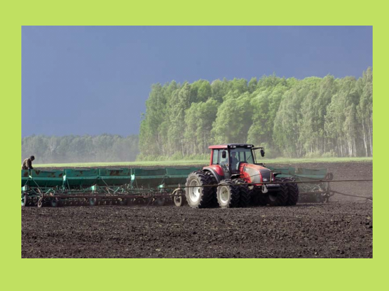
Слайд 3 «Огород» Слайд 4 «Сад»
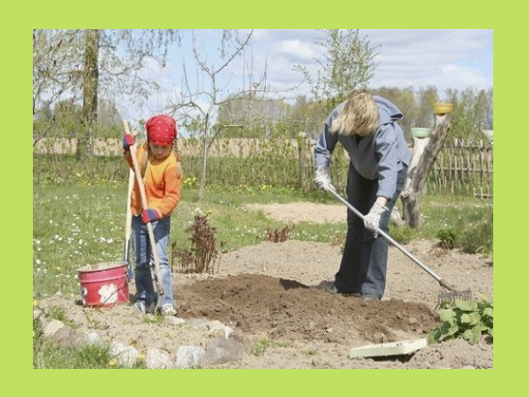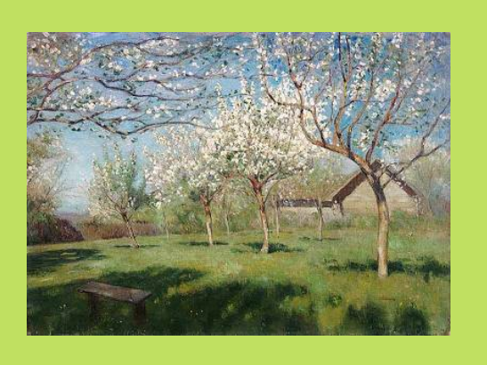

Слайд 5 «Детский сад «Мишутка»
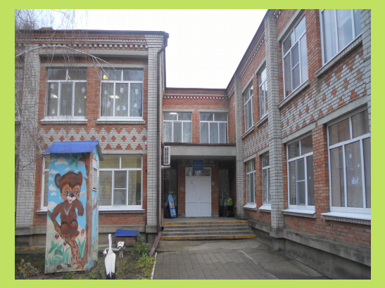

Приложение № 2
- Авторская мнемотаблица
Песня «Огород» В. Витлина
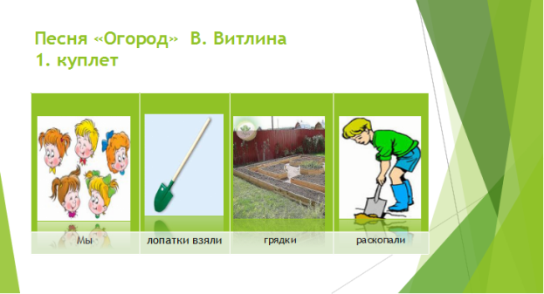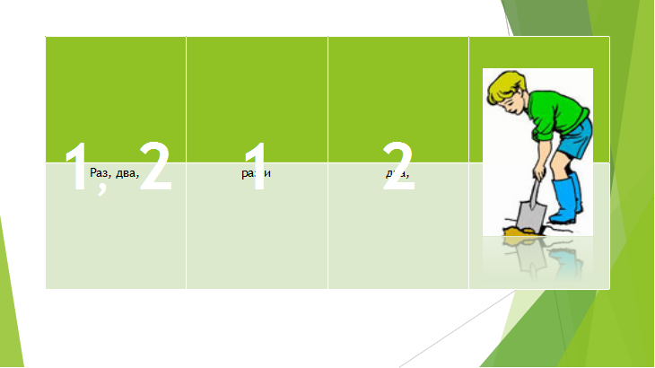
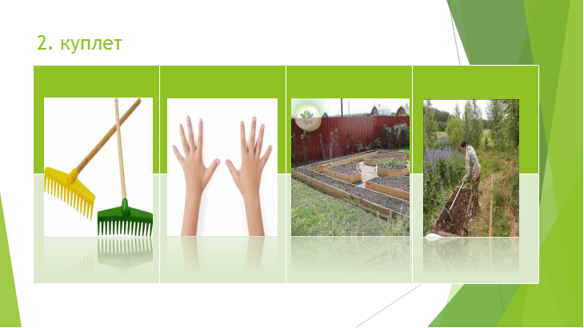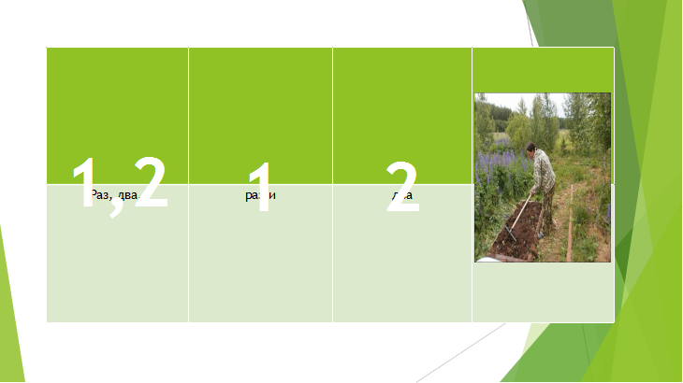
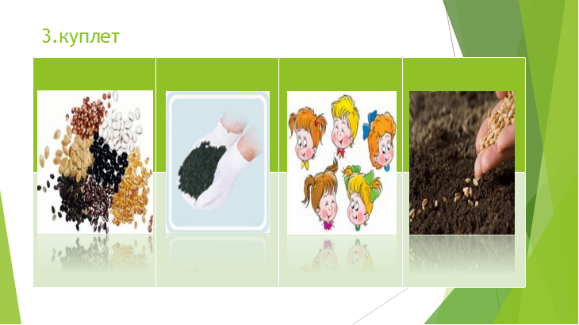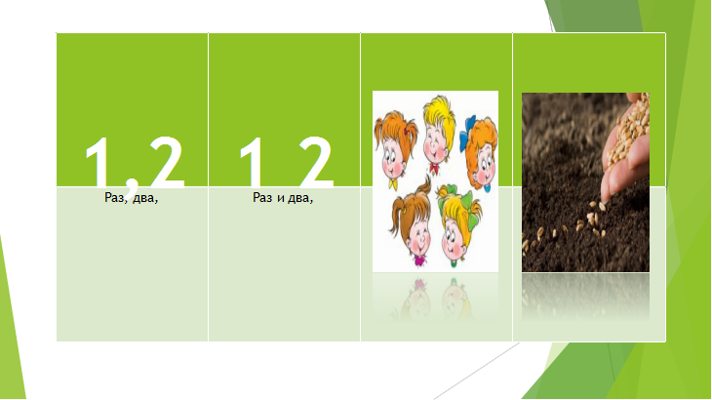
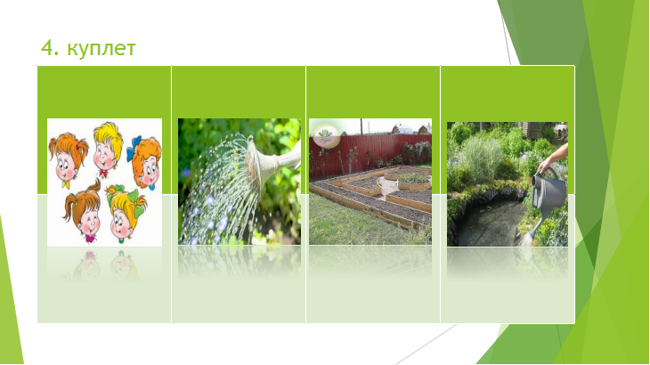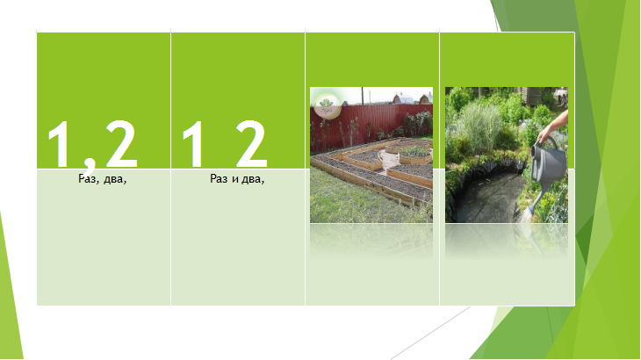
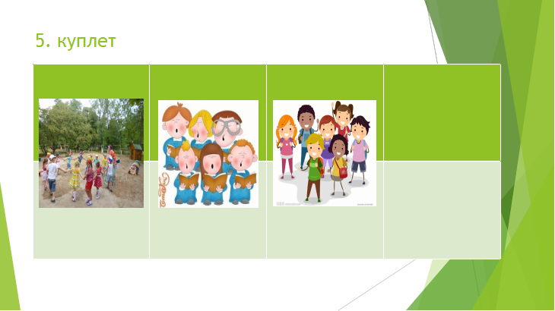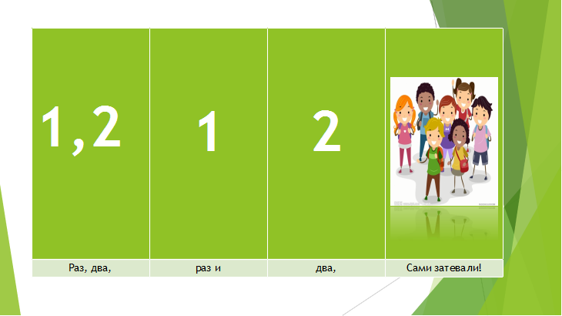

Приложение №3
Дидактическая игра «Какая картинка лишняя?»
Инфографика «Труд весной в поле, огороде и в саду»
Постер № 1 Постер № 2
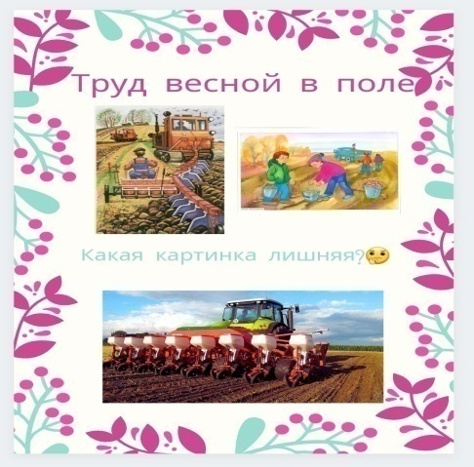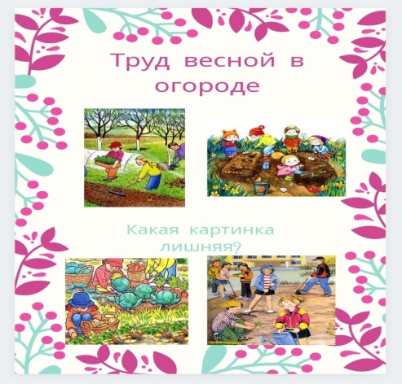
Постер № 3
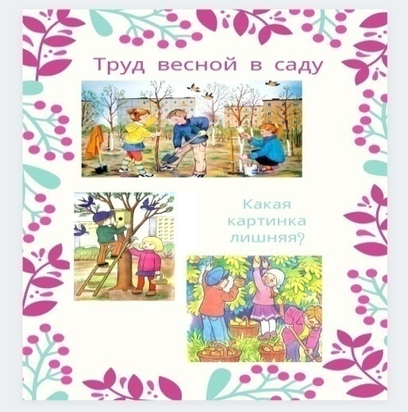

Приложение № 4
Видео «Музыкальная загадка «Машина»

Видео «Музыкальная загадка – Лошадка»

Видео «Музыкальная загадка – Автобус»

Фото отчет реализации ОД
на тему: «Весенние сельскохозяйственные работы»

Валеологическая песня –распевка «Доброе утро» О.Н.Арсеневская

Появление электронного персонажа – Весна

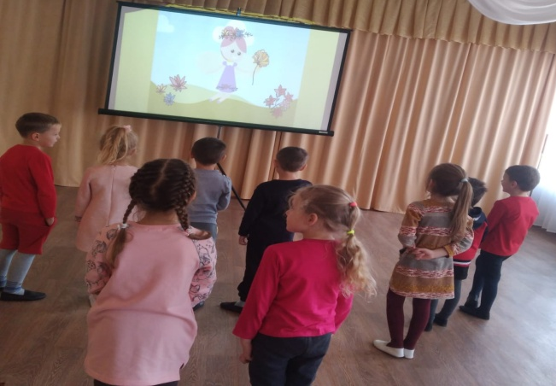
Видео «Музыкальная загадка «Машина»

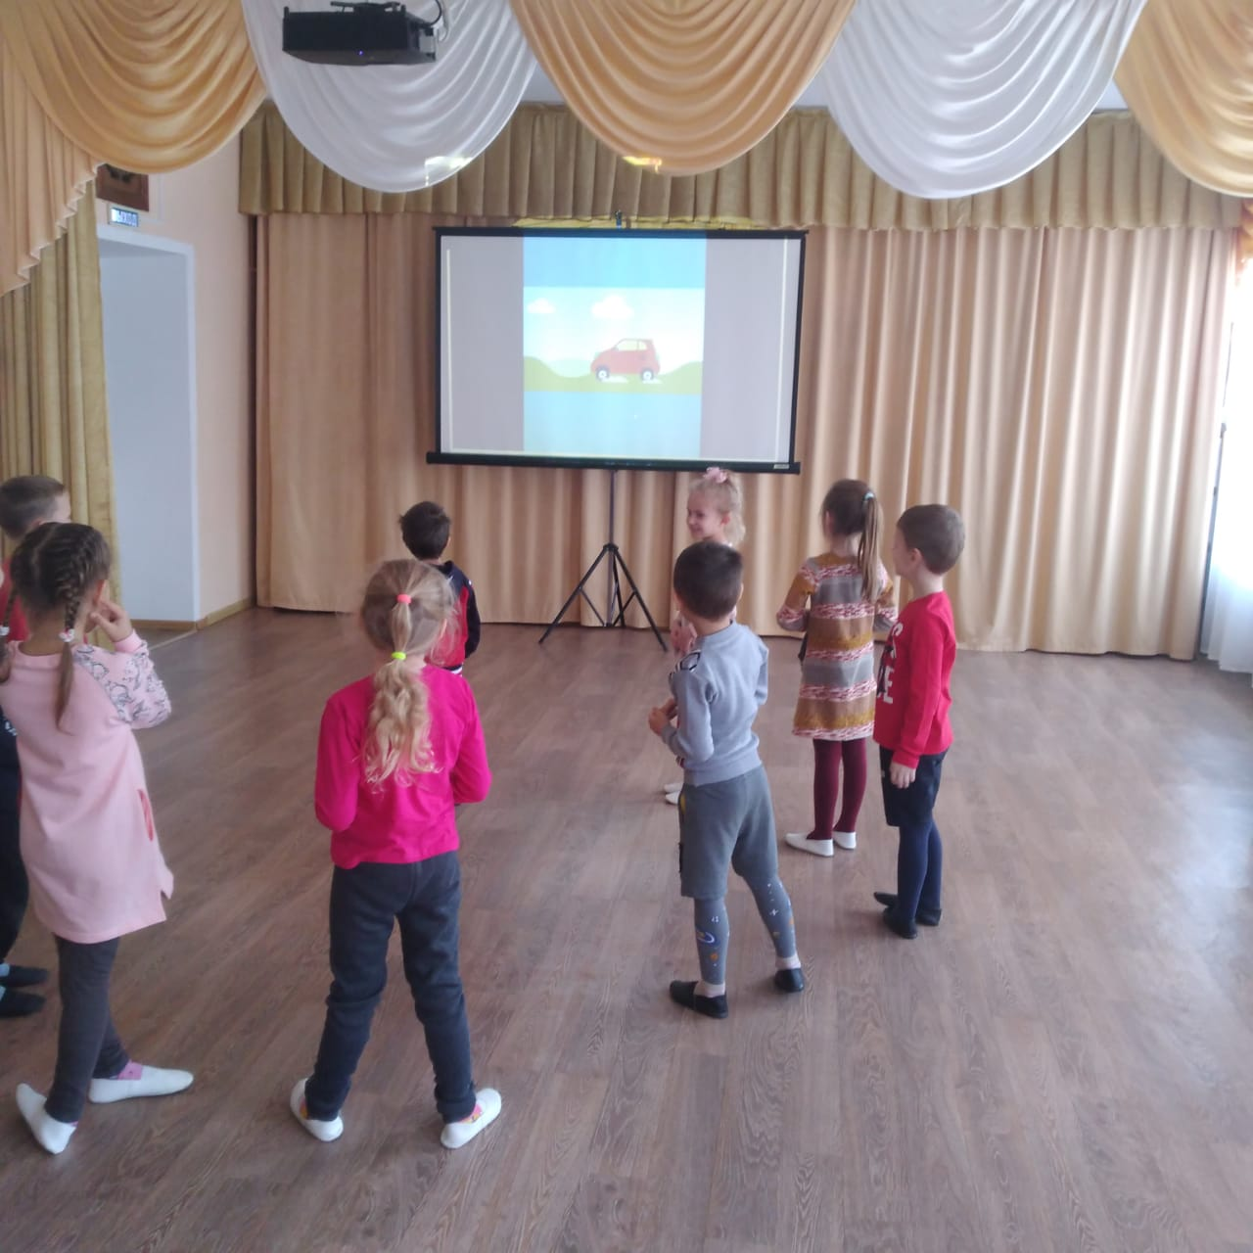

Музыкальна игра
«Музыкальная машина» Ирина Бармина
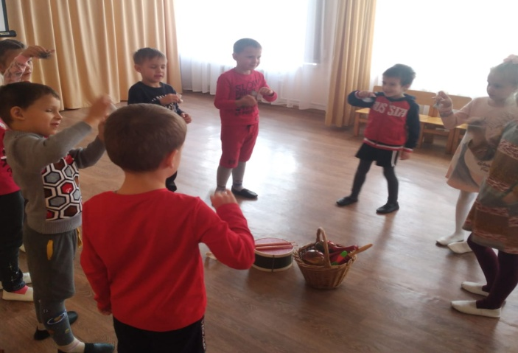
Дидактическая игра «Какая картинка лишняя?»

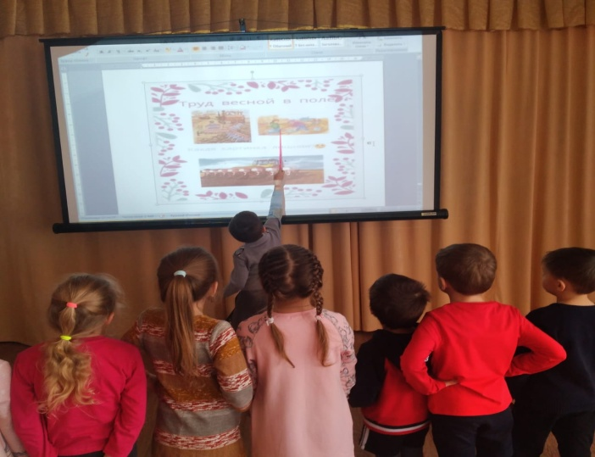
Видео «Музыкальная загадка – Лошадка»

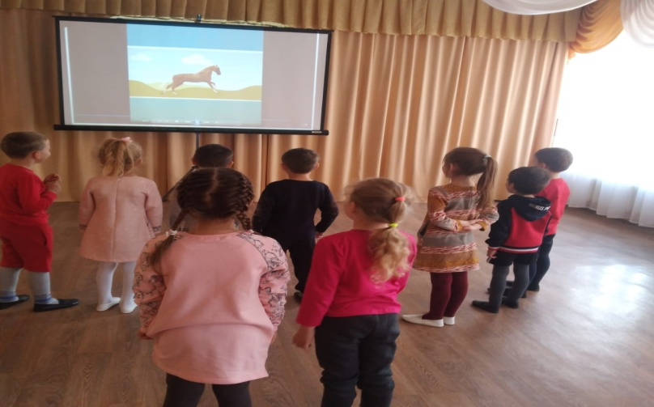

Голосовая игра «Лошадка» С. Коротаевой

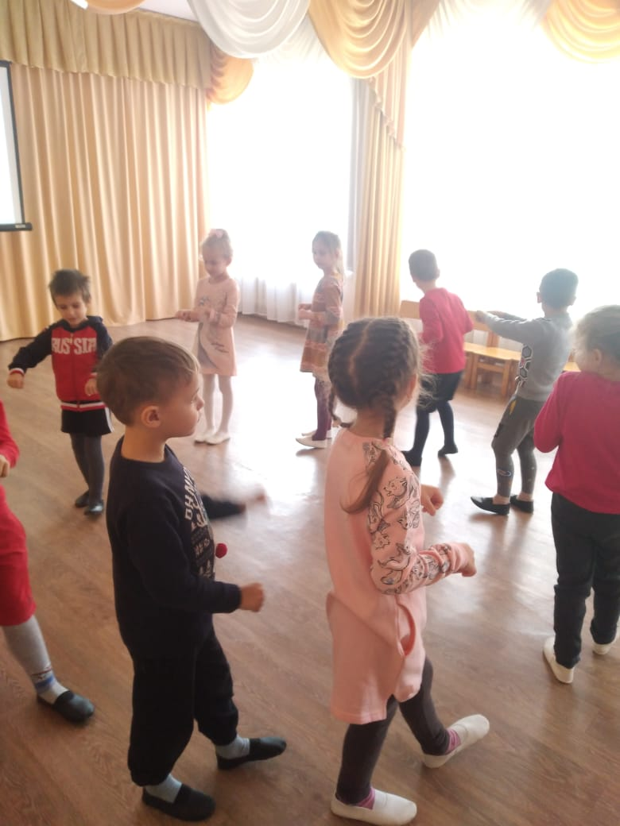
Песня «Огород» В. Витлина
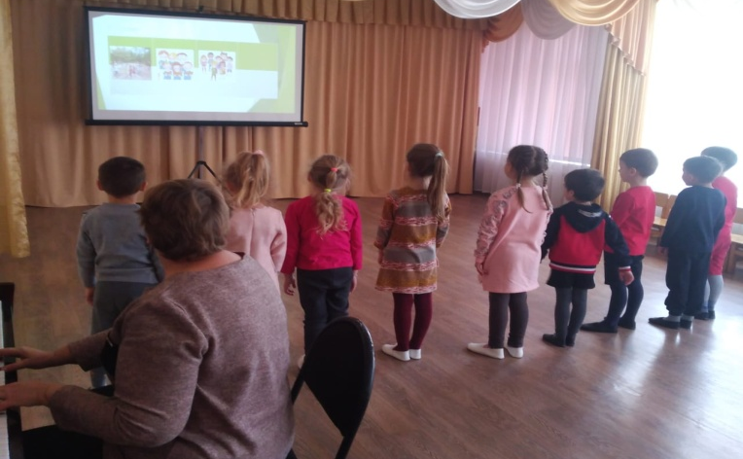

Песня «Автобус» Е.Железнова

